РЕЗУЛЬТАТЫ КОЛИЧЕСТВЕННОГО ЗИМНЕГО УЧЁТА МЛЕКОПИТАЮЩИХ в 2025 году.
В 2025 году зимний маршрутный учёт проходил с 18 по 21 февраля. Общая протяжённость по 25 пройденным маршрутам составила 291,82 км. Согласно Приложению № 1 к приказу ФГБУ «ФНИЦ Охота» от 22 ноября 2023 г. № 49 «Методика учёта численности охотничьих ресурсов методом зимнего маршрутного учёта» п. 7.2.2. для площади свыше 100 тыс. га и до 200 тыс. га включительно не менее величины, определяемой по формуле:
DL=180+(S-100)×k, при k = 0,7, где:
DL – минимально необходимая общая длина учетных маршрутов, км;
S – площадь исследуемой территории, тыс. га;
k – коэффициент, км/тыс. га.
Для национального парка «Смоленское Поозерье» протяжённость маршрутов должна быть не менее 212,37 км. В этом году, несмотря на погодные условия, дожди и отсутствие снежного покрова, к началу учёта, а именно 19 февраля, на большей части территории национального парка прошли снегопады и учёт проводился после пороши, высота снежного покрова в среднем составляла от 5 до 10 см; температурный режим (в среднем по территории, с утра морозы до -24°С к обеду становилось теплее до -3°С) в дни прохождения учёта, благоприятно сказались на наличие следов зверей на зимних маршрутных учётах. На некоторых маршрутах проводилась «затирка» следов и троп зверей. При прохождении маршрута учётчики использовали спутниковые навигаторы для записи трека маршрута и снегоходы (квадроциклы).
В ходе прохождения маршрута учётчиками, а это госинспекторы отделов охраны территории и лесного хозяйства национального парка, отмечались встречи зверей и птиц (группы птиц). Результаты учёта, в том числе и по категориям среды обитания (лес, поле, болото), глухаря, рябчика, тетерева, куропатки белой и серой приведены в таблице 1.
Таблица 1.
Встречи охотничьих птиц (в день затирки и день учета) в 2025 году
Расчёты ЗМУ 2025 года
Площадь категорий среды обитания птиц – 146,237 тыс. га, из них: лес – 116,123 тыс. га, поле – 21,719 тыс. га, болото – 8,395 тыс. га.
Пройдено 281,83 км (25 маршрутов)
Прохождение |  | глухарь |  | куропатка белая | куропатка серая |  | рябчик |  | тетерев
18-21.02.2025 г. |  | 237 |  | 0 | 0 |  | 2963 |  | 2498
Расчёты ЗМУ по биотопам в 2025 году: охотничьи птицы
Вид птиц | Категория угодий |  |  |  |  |  |  | Всего  146,237 тыс. га
Вид птиц | лес  116,123 тыс. га |  | поле  21,719 тыс. га |  |  | болото  8,395 тыс. га
Глухарь | 0 |  | 94 |  |  | 143 |  | 237
Куропатка белая | 0 |  | 0 |  |  | 0 |  | 0
Куропатка серая | 0 |  | 0 |  |  | 0 |  | 0
Рябчик | 2822 |  | 0 |  |  | 141 |  | 2963
Тетерев | 102 |  | 2396 |  |  | 0 |  | 2498

По результатам учёта птиц на зимних маршрутах рассчитана плотность особей птиц на 1000 га (см. таблица 2.).

Таблица 2.

Результаты учета птиц по ЗМУ в 2025 г.
№ п/п | Вид птиц | Количество ведомостей | Количество принятых к расчету численности ведомостей | Длина учетных маршрутов (из ведомостей ЗМУ принятых к расчету) по категориям* , км |  |  |  | Встречено птиц, особей |  |  |  | Ширина учетной полосы |  |  | Плотность населения, особей/1000 га |  |  | Площадь категорий, тыс. га |  |  |  | Численность особей (округление значения производится в соответствии с правилами математического округления)
 |  |  |  | "лес" | "поле" | "Болото" | Всего | "лес" | "поле" | "Болото" | Всего | "лес" | "поле" | "Болото" | "лес" | "поле" | "Болото" | "лес" | "поле" | "Болото" | Всего | "лес" | "поле" | "Болото" | Всего
1 | Глухарь | 25 | 25 | 285,81 | 76,92 | 40,57 | 403,30 | 0 | 1 | 4 | 5 | 0 | 0,015 | 0,029 | 0 | 4,33 | 16,99 | 116,123 | 21,719 | 8,395 | 146,237 | 0 | 94 | 143 | 237
2 | Куропатка серая | 25 | 25 | 285,81 | 76,92 | 40,57 | 403,30 | 0 | 0 | 0 | 0 | 0 | 0 | 0 | 0 | 0 | 0 | 116,123 | 21,719 | 8,395 | 146,237 | 0 | 0 | 0 | 0
3 | Куропатка белая | 25 | 25 | 285,81 | 76,92 | 40,57 | 403,30 | 0 | 0 | 0 | 0 | 0 | 0 | 0 | 0 | 0 | 0 | 116,123 | 21,719 | 8,395 | 146,237 | 0 | 0 | 0 | 0
4 | Тетерев | 25 | 25 | 285,81 | 76,92 | 40,57 | 403,30 | 2 | 56 | 0 | 58 | 0,04 | 0,033 | 0 | 0,88 | 110,30 | 0 | 116,123 | 21,719 | 8,395 | 146,237 | 102 | 2396 | 0 | 2498
5 | Рябчик | 25 | 25 | 285,81 | 76,92 | 40,57 | 403,30 | 25 | 0 | 6 | 31 | 0,018 | 0 | 0,044 | 24,29 | 0 | 16,81 | 116,123 | 21,719 | 8,395 | 146,237 | 2822 | 0 | 141 | 2963
* - удвоенная длина всех запланированных частей учетных маршрутов, проходящих в соответствующей категории "лес", категории "поле",
категории "болото" на исследуемой территории. При проведении ЗМУ в один день (с использованием пороши вместо затирики) длина частей учетного маршрута не удваивается

По сравнению с прошлым годом, в 2025 году произошло уменьшение численности пяти из тринадцати учитываемых видов зверей, обитающих на территории национального парка – это пушные (заяц-русак, куница, лисица), копытные (лось) и хищники (рысь). По сравнению с 2024 годом численность зайца-русака сократилась на 2%, куницы на 10%, лисицы на 2%; лося на 4%; рыси на 6%.
Таблица 3.
Численность животных на зимних маршрутных учётах с 1998 по 2024 гг.
Учётный год | Вид
Учётный год | Белка | Волк | Горностай | Заяц-беляк | Заяц-русак | Кабан | Косуля европейская | Куница | Лисица обыкновенная | Лось | Олень Благородный | Рысь обыкновенная | Хорь
1993 | 7090 | 21 | 258 | 3627 | 152 | 24 | 8 | 115 | 120 | 84 |  | 1 | 94
1994 | 5580 | 27 | 253 | 2412 | 122 | 20 | 5 | 79 | 136 | 159 |  |  | 82
1995 | 3320 | 19 | 201 | 4150 | 132 | 32 | 12 | 67 | 146 | 101 |  | 2 | 49
1996 | 5256 | 22 | 237 | 3396 | 140 | 27 | 9 | 91 | 141 | 114 |  |  | 80
1997 |  | 21 |  |  |  | 13 | 39 |  |  | 58 |  | 1
1998 | 3596 | 31 | 108 | 1230 | 110 | 24 | 69 | 154 | 94 | 91 |  | 2 | 36
1999 | 2417 | 57 | 92 | 1168 | 158 | 38 | 16 | 163 | 83 | 64 |  | 6 | 28
2000 | 3161 | 35 | 116 | 1387 | 182 | 33 | 58 | 194 | 107 | 56 |  | 12 | 73
2001 | 4354 | 36 | 173 | 1199 | 195 | 19 | 43 | 105 | 83 | 97 |  | 11 | 67
2002 | 3451 | 23 | 64 | 4270 | 263 | 123 | 42 | 222 | 164 | 45 |  | 5 | 73
2003 | 3145 | 36 | 137 | 3440 | 384 | 78 | 100 | 238 | 150 | 78 |  | 12 | 84
2004 | 5936 | 7 | 99 | 3745 | 456 | 11 | 52 | 472 | 300 | 78 |  | 27 | 270
2005 | 4636 | 67 | 167 | 3482 | 255 | 112 | 52 | 267 | 197 | 94 |  | 9 | 82
2006 | 4796 | 12 | 208 | 3369 | 242 | 199 | 52 | 290 | 153 | 145 |  | 12 | 98
2007 | 5629 | 13 | 85 | 2312 | 97 | 167 | 36 | 165 | 131 | 80 |  | 5 | 85
2008 | 6276 | 25 | 41 | 2400 | 111 | 176 | 16 | 239 | 197 | 134 |  | 20 | 107
2009 | 6504 | 16 | 67 | 2856 | 90 | 296 | 36 | 373 | 282 | 174 |  | 12 | 56
2010 | 1216 | 34 | 529 | 3869 | 62 | 470 | 117 | 363 | 167 | 417 |  | 11 | 180
2011 | 1760 | 14 | 59 | 2332 | 77 | 206 | 83 | 240 | 176 | 209 |  | 4 | 101
2012 | 5321 | 25 | 250 | 2761 | 153 | 174 | 97 | 396 | 195 | 97 |  | 11 | 105
ÿ13 | 4253 | 20 | 113 | 1836 | 71 | 369 | 49 | 355 | 153 | 168 |  | 8 | 44
2014 | 1744 | 24 | 105 | 1394 | 38 | 263 | 33 | 136 | 117 | 118 |  | 0 | 116
2015 | 5682 | 32 | 73 | 2687 | 89 | 81 | 10 | 263 | 140 | 160 |  | 7 | 142
2016 | 4539 | 25 | 76 | 2612 | 209 | 131 | 75 | 276 | 179 | 202 |  | 2 | 39
2017 | 3269 | 12 | 69 | 904 | 34 | 58 | 69 | 149 | 58 | 197 |  | 3 | 31
2018 | 2589 | 34 | 73 | 1306 | 87 | 77 | 113 | 225 | 137 | 191 |  | 11 | 49
2019 | 2858 | 24 | 129 | 2342 | 287 | 147 | 77 | 279 | 163 | 267 |  | 10 | 68
2020 | 1977 | 27 | 78 | 2569 | 337 | 254 | 44 | 116 | 184 | 251 |  | 24 | 34
2021 | 3512 | 34 | 172 | 1722 | 195 | 186 | 169 | 356 | 108 | 387 |  | 9 | 42
2022 | 2631 | 18 | 109 | 870 | 106 | 6 | 126 | 195 | 57 | 501 |  | 7 | 44
2023 | 2018 | 34 | 30 | 739 | 12 | 5 | 234 | 143 | 47 | 251 |  | 15 | 35
2024 | 1725 | 31 | 14 | 1156 | 39 | 48 | 71 | 127 | 48 | 157 |  | 10 | 9
2025 | 2581 | 46 | 32 | 1364 | 38 | 107 | 93 | 104 | 46 | 144 | 3 | 9 | 28
кол-во лет наблюдений | 32 | 33 | 32 | 32 | 32 | 33 | 33 | 32 | 32 | 33 | 1 | 31 | 32
Средняя многолетняя | 3838 | 27 | 132 | 2341 | 154 | 120 | 64 | 217 | 139 | 163 | 3 | 9 | 76

 | - максимальное значение |  | - минимальное значение

По сравнению с 2024 годом произошло увеличение численности белки на 20%, волка на 20%, горностая на 40%, зайца-беляка на 8%, кабана на 38%, косули на 14%, хорька на 52%.
Олень Благородный стал впервые учитываться методом зимнего маршрутного учёта, и его численность составила 3 особи.

Рисунок 1. Численность пушных животных на ЗМУ
за период с 1998 по 2025 гг.

Рисунок 2. Численность пушных животных на ЗМУ
за период с 1998 по 2025 гг.

Рисунок 3. Численность копытных животных на ЗМУ
за период с 1998 по 2025 гг.
Рисунок 4. Численность хищных животных на ЗМУ
за период с 1998 по 2025 гг.
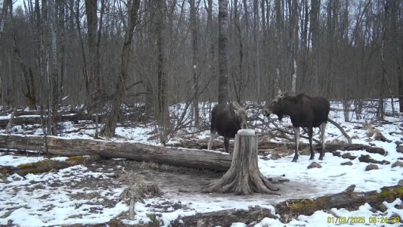  Лось, корова с телёнком. Фото с лесной камеры, февраль 2025 год на солонце в Баклановской лесной даче. | На территории национального парка обитает 144 лося, в 2024 г. их численность составляла 157. Уменьшение численности этого вида копытных может быть связано с неблагоприятными погодными условиями в зимний период в текущем году (тёплая погода) по сравнению с прошлым годом, что повлияло на сезонную миграцию лосей и, в свою очередь, отразилось на результатах учёта (рисунок 5).

Как показывают наблюдения инспекторов во время прохождения зимнего маршрутного учёта и наблюдений с лесных камер, часть лосей-самцов ещё не сбросили рога.

Рисунок 5. Численность лося (минимальная, средняя многолетняя, максимальная и текущего года).

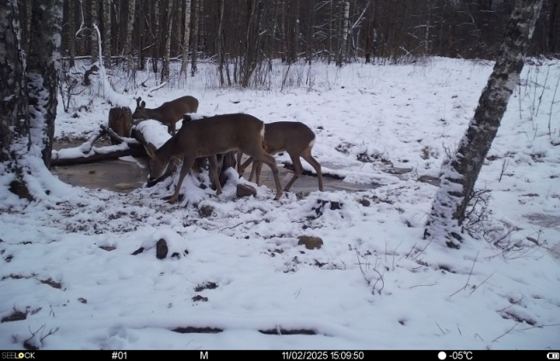  Косуля, февраль, 2025 год на солонце в Баклановской лесной даче. Фото с лесной камеры. | Численность косули в национальном парке нестабильна и варьируется от 5 до 234 особей. Распространение косули, как и лося, связано с лесом. Различный пищевой рацион позволяет косуле совместно существовать с другими копытными, избегая при этом жёсткой конкуренции.
С 2010 по 2015 года численность косули уменьшалась от 117 до 10 особей, в 2016 г. численность её увеличивалась до 75 особей, в 2017 опять снизилась (69 особей), но в 2018 году произошёл скачок до 113 особей. В 2021 году произошёл резкий скачок в увеличении численности данного вида до 169 особей, в 2022 году уменьшение численности до 126 косуль. В 2023 году на территории национального парка зафиксирован наивысший показатель за всё время наблюдений, т.е. с 1993 года, 234 особи данного вида, но в прошлом году произошло резкое снижение численности до 71. В этом году численность косули составила 93 особи, то есть увеличилась по сравнению с прошлым годом (рисунок 6.).

Рисунок 6. Численность косули в 1993 – 2025 гг.

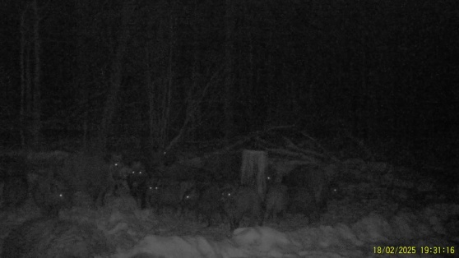  Кабаны, стадо более 25 голов, на одном из солонцов, расположенном на территории национального парка. Фото с лесной камеры, февраль 2025 г. | Кабаны распространены по всей территории парка, но с 2021 по 2023 гг. произошло резкое уменьшение численности вида до 5 особей. Ранее поголовье резко снижалось в 2017 году до 58 особей  (рисунок 7.), но возрастало в период с 2018 по 2020 гг. до 254 особей. В 2021 году численность вида снизилась до 186 особей. В 2024 году на территории парка обитало 48 кабанов.
Причина резкого снижения численности кабана может быть связана с плохими погодными условиями, а также на численность кабана могла повлиять неблагоприятная обстановка по АЧС в соседних районах.
В настоящее время по данным зимнего маршрутного учёта 2025 года на территории «Смоленского Поозерья» обитает 107 кабанов.

Рисунок 7. Численность кабана за 2010 - 2025 гг.

На рисунке 8 представлен график процентного соотношения копытных на территории «Смоленского Поозерья» по данным за 2025 год.

Рисунок 8. Процентное соотношение копытных, ЗМУ 2025 г.

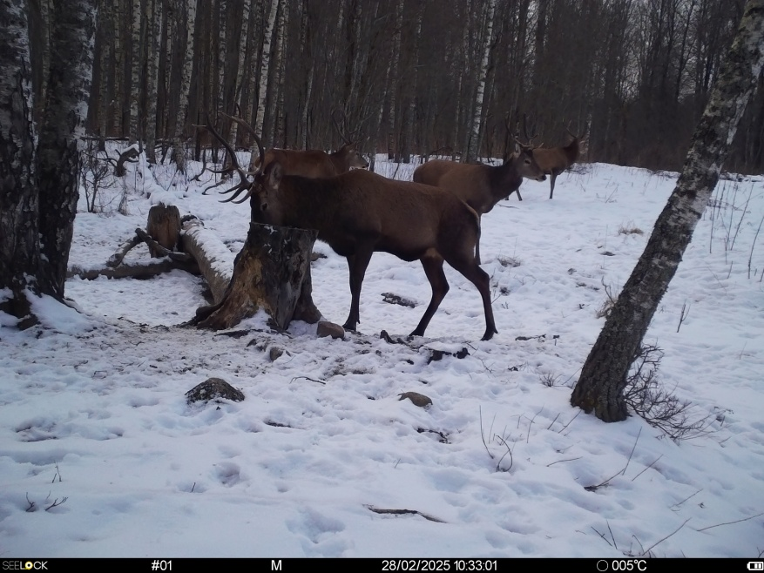  Четверо самцов оленей на солонце в Баклановской лесной даче. Фото с лесной камеры, февраль 2025 г. | Олень Благородный стал впервые учитываться методом зимнего маршрутного учета и его численность составила 3 особи. Встречается олень в основном на территории Баклановской и Гобзянской лесных дач, рядом с территориями охотхозяйств, граничащих с национальным парком.

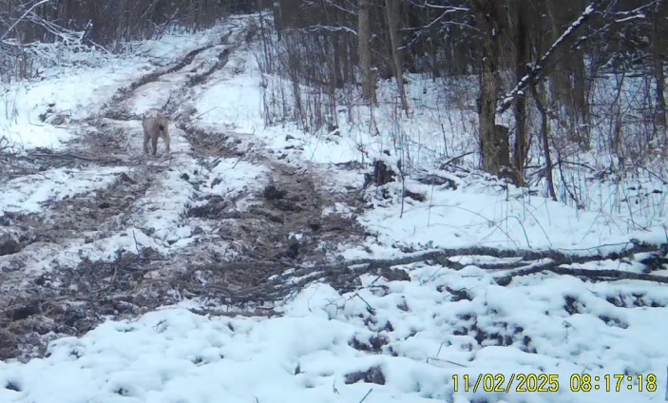  Рысь, Гласковская лесная дача.  Фото с лесной камеры, февраль 2025 г. | Максимальная численность рыси на территории национального парка была отмечена в 2004 г. – 27 особей. По данным ЗМУ в 2016 и 2017 годах численность этих хищников уменьшилась (2 и 3 особи соответственно), с 2018 по 2020 года численность рыси увеличивается до 24, в 2021 г. численность рыси снизилась до 9 особей, а в 2022 году
уже до 7. В 2023 году 15, в 2024 году 10 представителей данного вида обитало на территории национального парка по данным зимнего маршрутного учёта, в настоящее время численность рыси снизилась до 9 особей (рисунок 9.).
На территории национального парка «Смоленское Поозерье» обитает ещё один хищник – волк. Для него основным лимитирующим фактором является состояние кормовой базы, обуславливающее выживаемость молодняка. Учётчиками отмечается, что в последнее время волков стало больше, о чём свидетельствует данные учёта и установленные фотоловушки на территории национального парка (волки попадаются на них повсеместно, как одиночки, так и стаями от 3 до 5-6 особей).
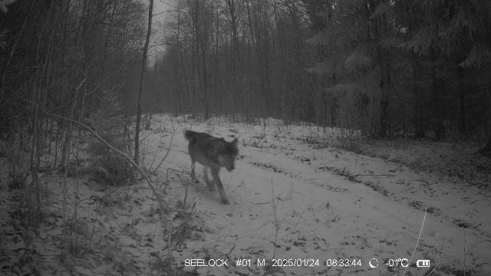 | 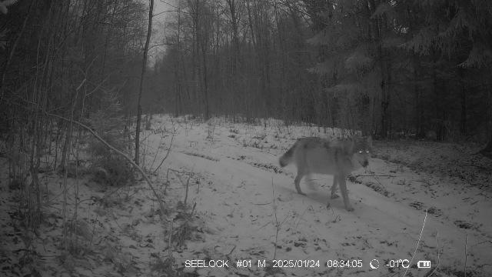
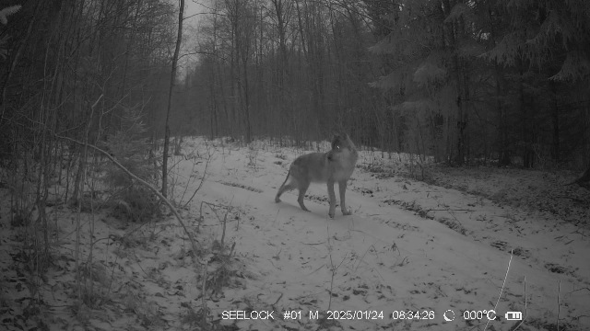 | 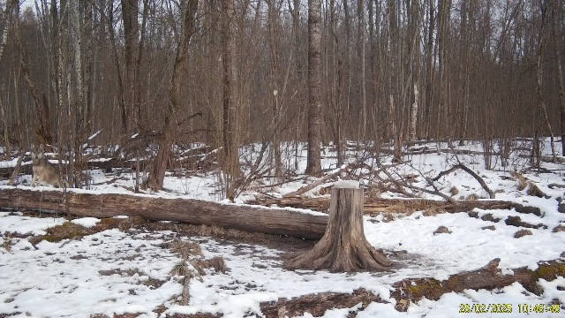
Стая волков (3 особи) на территории Гобзянской лесной дачи, и волк одиночка на солонце в Баклановской лесной даче. Фото с лесной камеры, февраль 2025 г.
В настоящий момент на территории национального парка обитает 46 волков, что на 15 особей больше, чем в 2024 году (рисунок 9.).

Рисунок 9. Численность волка и рыси за 2004 – 2025 гг.

Среди других представителей животного мира, обитающих в национальном парке, в 2025 году отмечается уменьшение численности по сравнению с прошлым годом: зайца-русака на 1, куницы на 23, лисицы на 2 особи; увеличение численности: белки на 856 особей, горностая на 18, зайца-беляка на 208, хорька на 19 особей. На рисунке 10 представлен график соотношения численности представителей животного мира национального парка в 2025 году к средней многолетней численности видов с 1993 по 2024 гг.
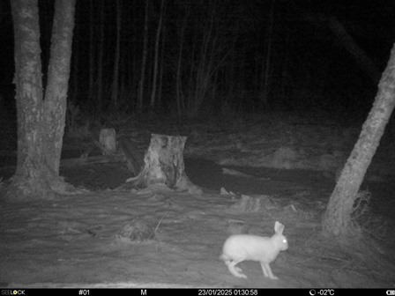  Заяц | 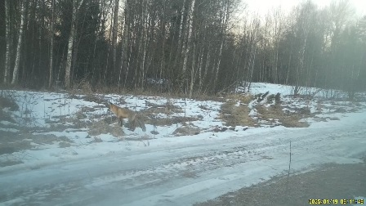  Лисица
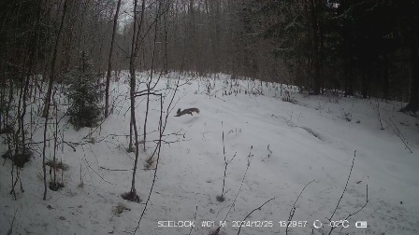  Белка | 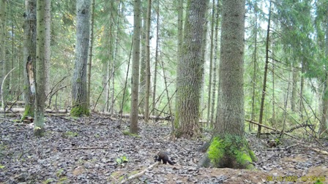  Хорь
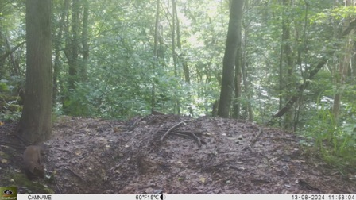  Куница | 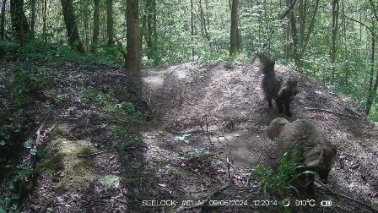  Енотовидная собака
Фото с лесных камер на территории национального парка.

Рисунок 10. Численность представителей животного мира национального парка «Смоленское Поозерье» в 2025 году и средняя многолетняя.

На зимних маршрутных учётах велась фотофиксация следов зверей и птиц (волков, лосей и др.), в том числе не учитываемых методом зимнего маршрутного учёта (енотовидная собака) (см. рисунок 11.).
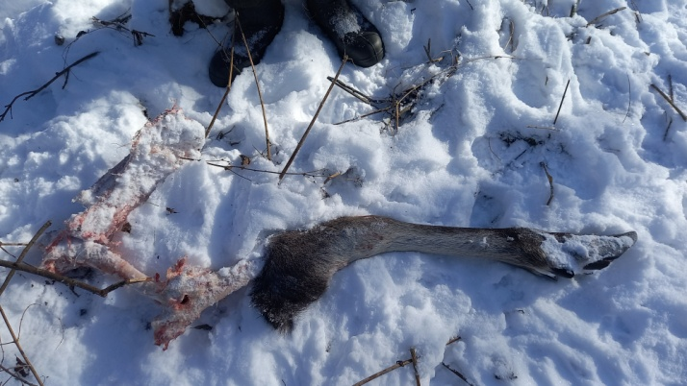 | 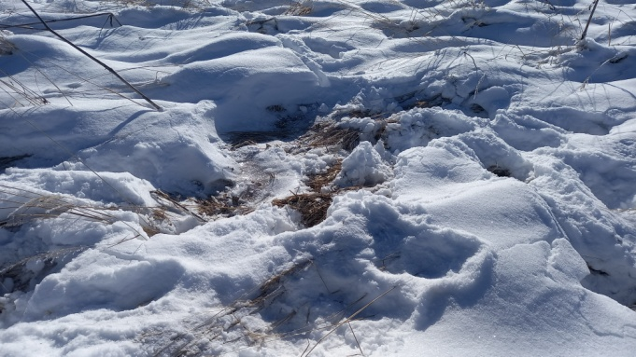
останки лося (1-2 года) убитого волками 2-3 особи, Гласковская лесная дача | Лёжка и следы лося, Гласковская лесная дача
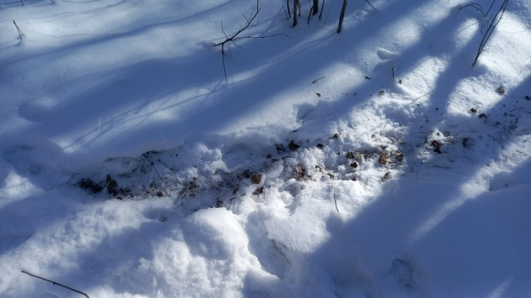 | 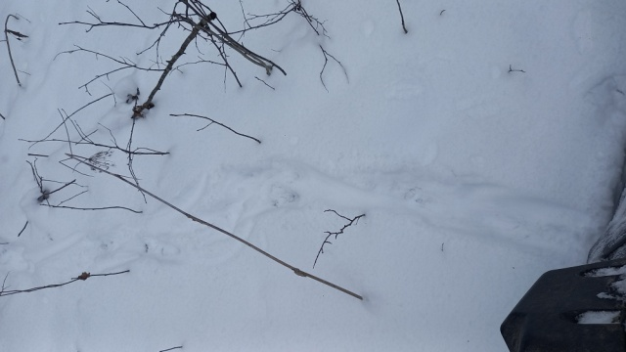
задиры волков, Гласковская лесная дача | следы енотовидной собаки, Лошамьёвская лесная дача
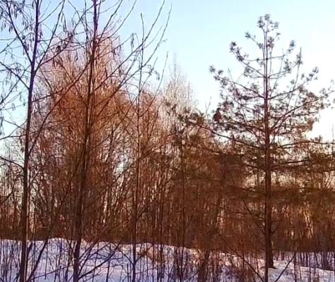 | 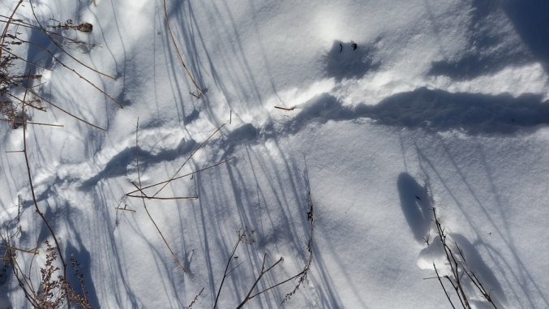
глухарь на сосне, Петровская лесная дача | следы глухаря, Баклановская лесная дача
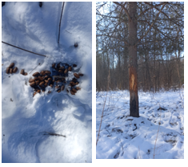 | 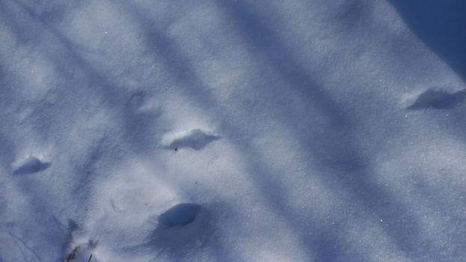
следы лося (рогами чешется о деревья) и помёт, Баклановская лесная дача | следы горностая, Баклановская лесная дача
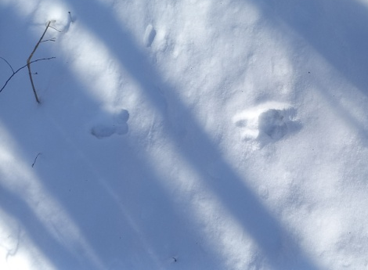 | 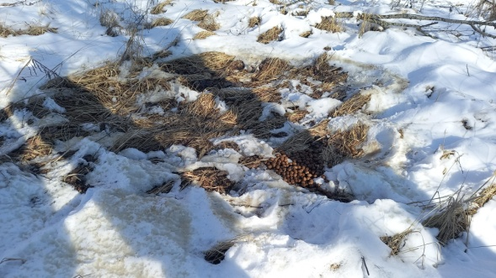
следы куницы, Баклановская лесная дача | лёжка и помёт лося, Баклановская лесная дача
Рисунок 11. Следы зверей на зимних маршрутных учётах, 2025 г.

Учёт на зимних маршрутных учётах в 2025 году был проведён благополучно и своевременно в подходящих погодных условиях. Учётчиками, проходящими зимний маршрут, были предоставлены данные спутниковых навигаторов для обработки, которые позволили определить точное место нахождения зверя на карте, фиксировать следы животных и встречаемость птиц, использовались географические координаты начала и окончание учётного маршрута. Все маршруты были пройдены, а карточки учётов заполнены согласно Приложению № 1 к приказу ФГБУ «ФНИЦ Охота» от 22 ноября 2023 г. № 49 «Методика учёта численности охотничьих ресурсов методом зимнего маршрутного учёта».

Фото: с фотоловушек и предоставленные ООТ

